TARIM CEBİMDE MOBİL UYGULAMASI
İŞLETME BİLGİLERİ VE SON DENETİM TARİHİ SORGULAMA
Bakanlığımızca hazırlanan ve her bir işletmeye özel karekod içeren görsel gıda işletmelerince https://guvenilirgida.tarimorman.gov.tr/ internet adresinden indirilip tüketicilerin görebileceği yerlerde sergilenecektir. Tüketiciler görsel üzerinde yer alan karekodu mobil cihazlarına indirmiş oldukları Tarım Cebimde uygulaması üzerinden sorgulattıklarında söz konusu işletmeye ait; Kayıt/Onay Numarası, Unvan, Adres ve İşletmede Yapılan En Son Denetim Tarihi bilgilerine ulaşabilecektir.

GIDA İŞLETMECİLERİ İÇİN
- https://guvenilirgida.tarimorman.gov.tr/ internet adresinde yukarıdaki menüden “İşletme Karekod Oluşturma” linkine tıklanarak sorgu sayfasına ulaşılır.
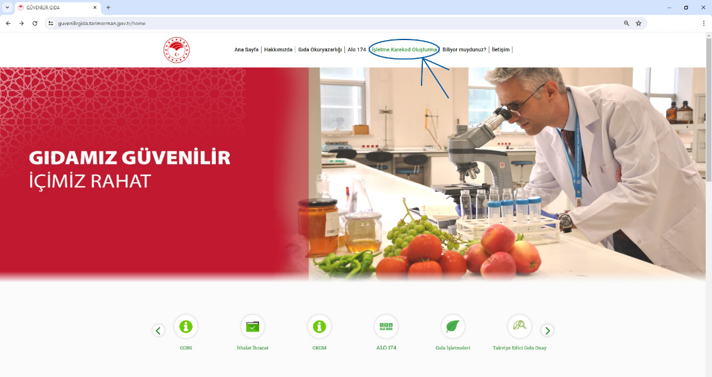
- Gerçek kişi işletmeleri için işyeri sahibinin T.C. Kimlik Numarası ve İşletme Kayıt/Onay Numarası; tüzel kişi işletmeleri için Vergi Numarası ve İşletme Kayıt/Onay Numarası verileri girilerek sorgulama yapılır ve söz konusu işletmenin karekod içeren belgesine ulaşılır.
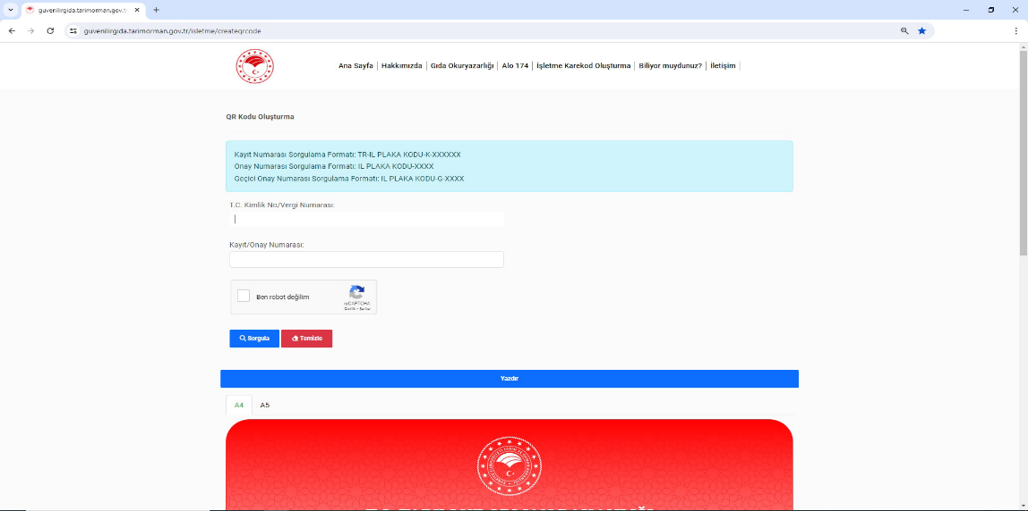
- Belgenin çıktısı alınır ve işletmenin görünür bir yerinde tüketicilerin erişimine sunulur.
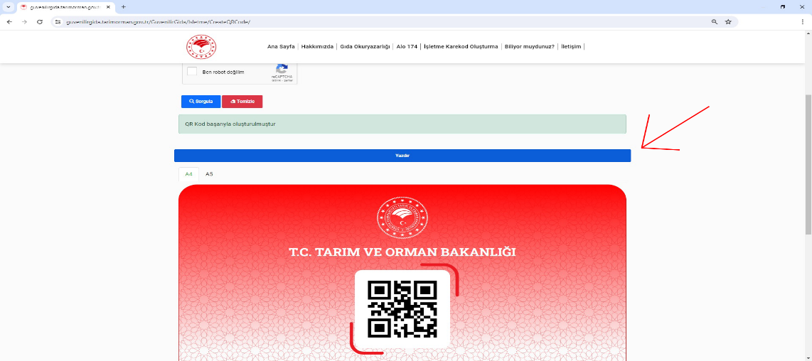
TÜKETİCİLER İÇİN

- Tarım Cebimde mobil uygulaması cep telefonuna indirilir.

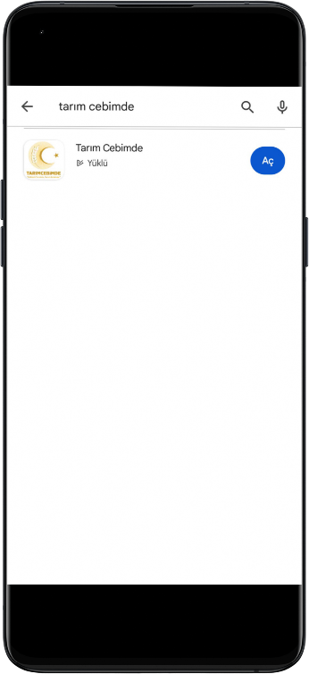
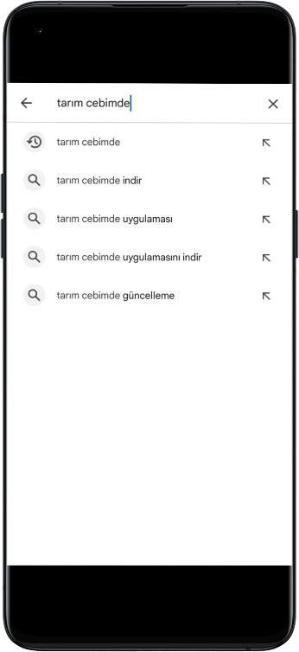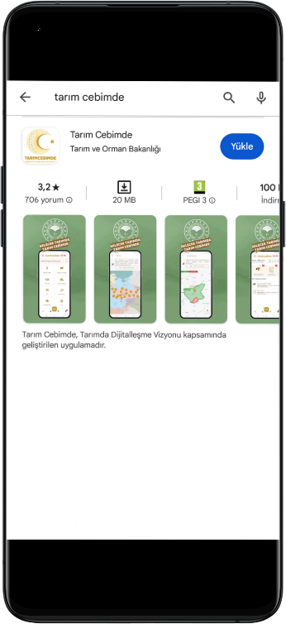

- Tarım cebimde “Gıda Kontrol” menüsü altındaki “İşletme Denetim Sorgulama” tıklanır.

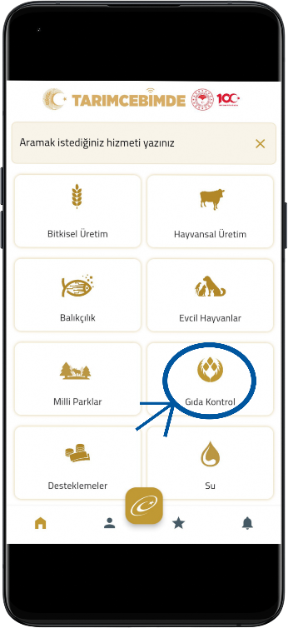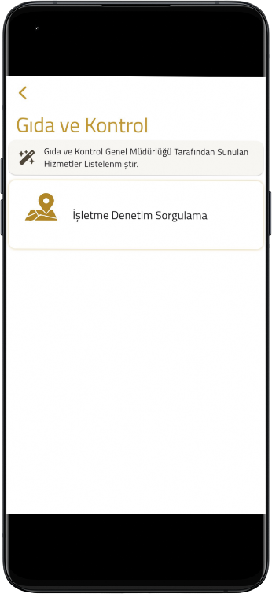

- Açılan kamera işletme görseli üzerindeki karekoda yaklaştırarak sorgulama yapılır.

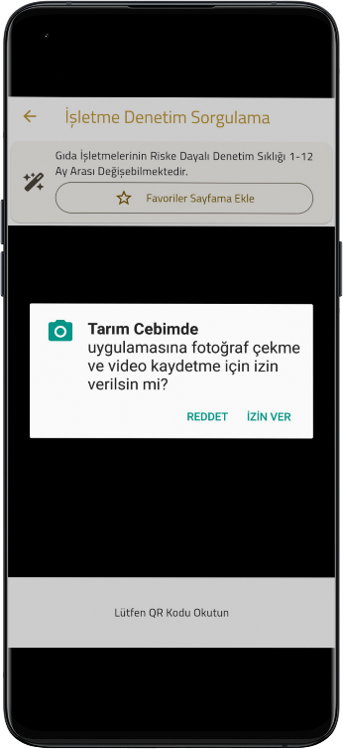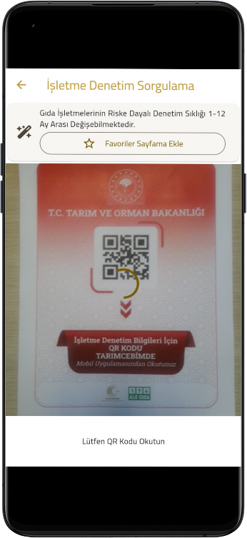

- Sorgulama sonucunda söz konusu işletmenin; unvan, adres, kayıt/onay numarası ve işletmeye yapılan en son denetim tarihi verilerine ulaşılır.
